**Harry Potter i Percy Jackson już byli, czas na Sophie Foster!**

**Sophie ma tajemnicę: jest telepatką – słyszy myśli otaczających ją ludzi. I nie ma pojęcia dlaczego. Wszystko się zmienia, kiedy poznaje Fitza, tajemniczego chłopaka, który pojawia się nie wiadomo skąd i także słyszy myśli. Sophie odkrywa, że istnieje miejsce dla takich jak ona i że jeśli pozostanie ze swoją rodziną, narazi ją na śmiertelne niebezpieczeństwo…**

*„Strażniczka” to pierwszy tom serii „Zaginione Miasta” autorstwa Shannon Messenger. „Zaginione Miasta” to wielokrotnie wznawiany cykl książek fantasy o Sophie Foster, uwielbiany przez amerykańskich nastolatków oraz czytelników w kilkunastu innych krajach.*

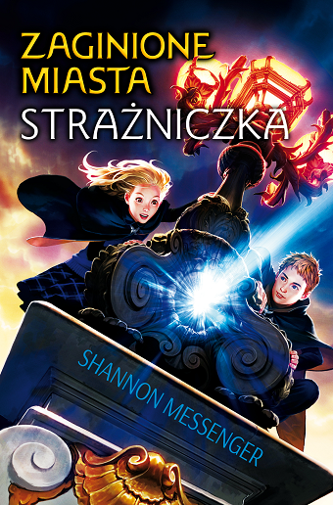Sophie musi błyskawicznie podjąć decyzję, porzucić wszystko i rozpocząć nowe życie w miejscu kompletnie różnym od tego, do którego przywykła.

Musi nauczyć się nowego świata, a nie wszyscy są zachwyceni jej powrotem do „domu”. Na samym dnie jej pamięci skrywają się bowiem tajemnice: kim jest naprawdę, dlaczego przez tyle lat ukrywano ją wśród ludzi i dlaczego jest tak ważna dla swojego nowego starego świata. Sophie musi do nich dotrzeć, zanim wpadną w niepowołane ręce osób, którym bardzo na nich zależy. I które są gotowe dla nich zabić…

Główna bohaterka „Strażniczki”, z pozoru zwykła dziewczyna, okazuje się kimś niezwykłym, obdarzonym nadprzyrodzonymi mocami, które robią wrażenie nawet w świecie elfów i goblinów. Sophie jest postacią, z którą najłatwiej identyfikują się najmłodsi czytelnicy: jest superbohaterką, ale wśród rówieśników, dorosłych opiekunów i spraw dotyczących dorastania porusza się tak samo nieporadnie jak wszystkie dorastające jednostki. Podwójne życie Sophie to z jednej strony objęte tajemnicą treningi telepatyczne, a z drugiej pierwsze fascynacje, starcia ze szkolnymi prześladowcami i trudna materia prawdziwej przyjaźni.

Seria „Zaginione Miasta” to barwna, dobrze opowiedziana historia, w której połączono przygodę i niebezpieczeństwo z żelaznym zestawem tematów interesujących dla młodych ludzi: miłość, przyjaźń, szkoła, rodzice oraz aktualny wątek troski o środowisko.

**Dane wydawnicze:**

Wydawnictwo IUVI | Autor: Shannon Messenger | Seria: Zaginione Miasta, I tom | Format: 135 x 205 mm | s. 408 | Cena: 34,90 | ISBN 978-83-7966-056-8| Data premiery: 16.10.2019 | Wiek 12+ | www.iuvi.pl

**Recenzje:**

*„Zaginione Miasta” to połączenie Alicji w Krainie Czarów, Władcy pierścieni i Harry’ego Pottera. Doskonała zabawa!*

**Michael Buckley**, autor bestsellerowych serii „Siostry Grimm” i „Nerds”

*Zachwycająca i niebezpieczna przygoda z perfekcyjnie napisanymi bohaterami, którzy nigdy ci się nie znudzą.*

**Lisa McMann**, autorka bestsellerowej serii „The Unwanteds”

**O autorce:**

Shannon Messenger ukończyła kinematografię na Uniwersytecie Połu­dniowej Kalifornii, gdzie się dowiedziała – oprócz wielu innych rzeczy – że oglądanie filmów jest dużo lepsze niż ich kręcenie. Studiowała sztukę, sceno-pisarstwo i produkcję filmową, zrozumiała jednak, że jej prawdziwa pasja to pisanie książek. Jest au­torką okupującej od lat listy bestsellerów „New York Timesa”, wielokrotnie nagradzanej serii „Zagi­nione Miasta” (*Keeper of the Lost Cities*) oraz cyklu „Sky Fall” dla starszej młodzieży. Jej książki wyda­no w wielu krajach i przetłumaczono na wiele języ­ków. Autorka mieszka w Południowej Kalifornii wraz z mężem i zawstydzającą liczbą kotów. Online moż­na ją znaleźć na www.shannonmessenger.com.

**Strona internetowa Wydawnictwa IUVI:** [**www.iuvi.pl**](http://www.iuvi.pl)

**Fanpage Wydawnictwa IUVI:** [**https://www.facebook.com/WydawnictwoIUVI/**](https://www.facebook.com/WydawnictwoIUVI/)

**Patroni medialni:**    

  